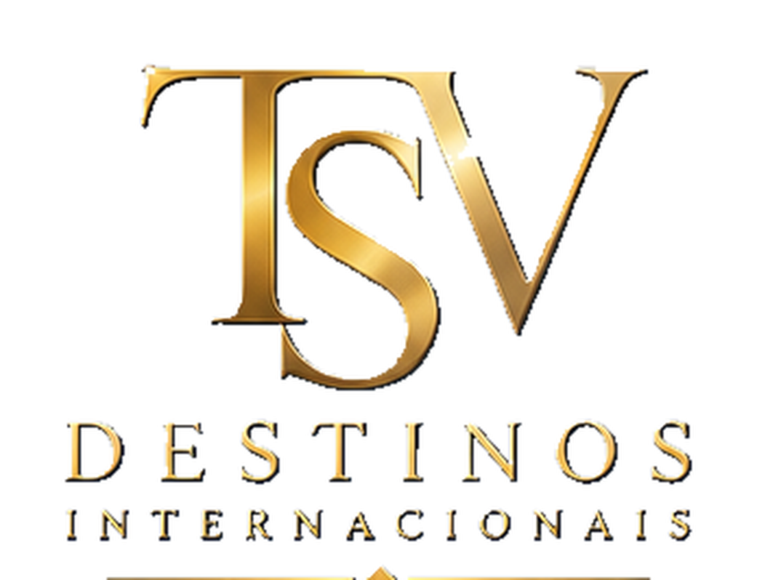
CATÁLOGO PROFISSIONAL 2026
FOUR SEASONS RESORT SEYCHELLES AT DESROCHES ISLAND
06 dias / 05 noites • Luxo, praias intocadas e experiências inesquecíveis
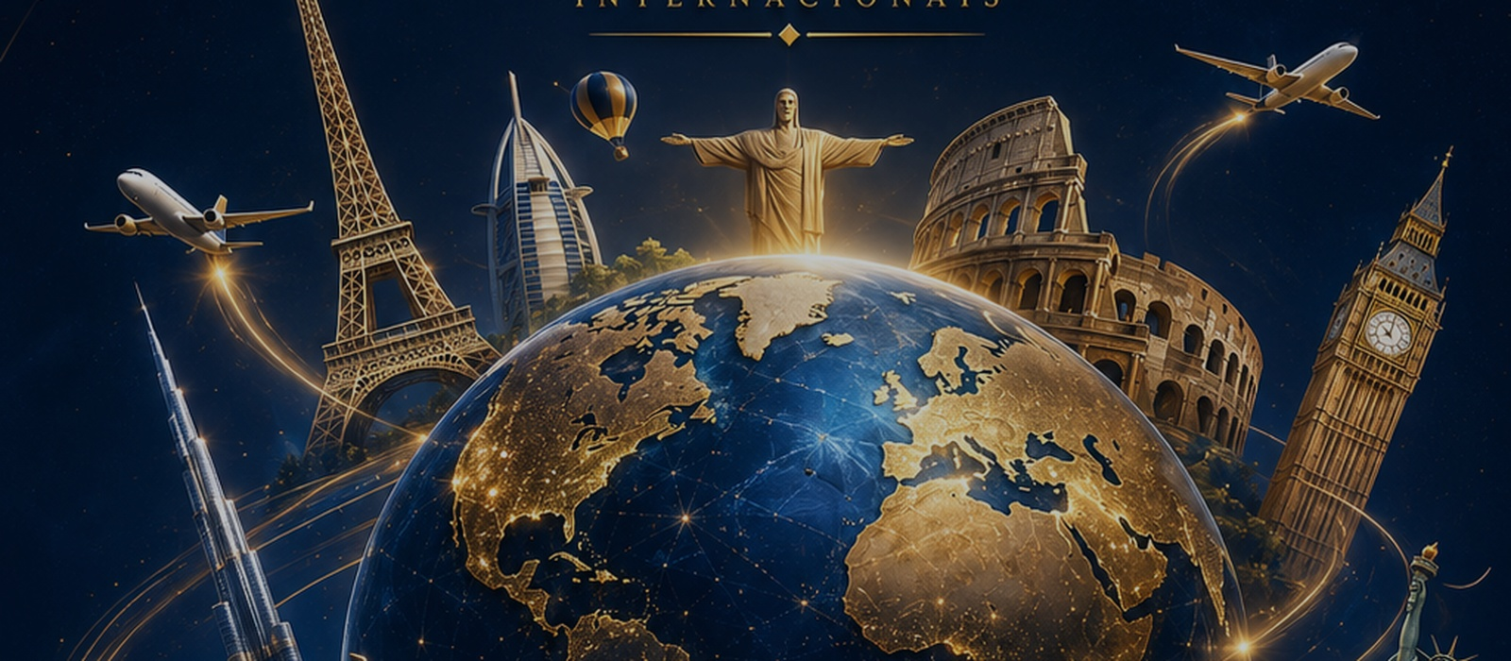
SAÍDA  Saídas diárias | EMBARQUE  Consultar

Sob Consulta | Consultar
Passagem aérea | Não inclusa

Luxo, Praias Intocadas e Experiências Inesquecíveis
━━━━━━━━━━━━━━━━━━━━━━━━━━━━━━━━
 | 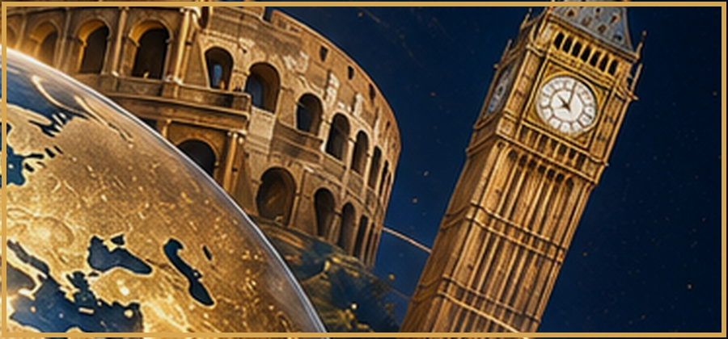
Relaxe no Four Seasons Resort Seychelles at Desroches Island, com luxo impecável, experiências gastronômicas únicas e acomodações com acesso direto à praia em um atol remoto das Ilhas Externas.
Com voo doméstico incluso (Mahé / Desroches / Mahé), 5 noites com café da manhã, traslados privativos e kit de viagem, este programa é ideal para quem busca exclusividade, natureza e o melhor do luxo nas Ilhas Externas.
06 dias / 05 noites  Programa ao completo 2026 | Desroches Island  Desroches Island, Seychelles
Voo doméstico incluso  Mahé / Desroches / Mahé | Café da manhã incluso  Conforme itinerário

Tudo organizado para você relaxar e aproveitar cada momento
━━━━━━━━━━━━━━━━━━━━━━━━━━━━━━━━
✈️ Tickets aéreos  Não incluída no programa | 🧾 Taxas de embarque  Não inclusas no programa
🤝 Assistência  Voo doméstico Mahé / Desroches Island / Mahé em classe econômica | 🚐 Traslados  Incluso no programa
🏨 Hospedagem  05 noites no Four Seasons Resort Seychelles at Desroches Island com café da manhã | 🍽️ Alimentação  Café da manhã incluso
🗺️ Visitas  Desroches Island, Seychelles | 👤 Guia acompanhante  Traslados privativos aeroporto / hotel / aeroporto
🚌 Transporte  Veículos com ar condicionado | 🎟️ Ingressos  Kit de viagem incluso
🏛️ Taxas hoteleiras  Taxas e extras não inclusos | 🧳 Bagagem  Conforme companhia aérea contratada
🛡️ Seguro viagem
Não incluso - contratar separadamente
Preço por pessoa
━━━━━━━━━━━━━━━━━━━━━━━━━━━━━━━━
Apto duplo • Café da manhã • Saídas diárias
Sob Consulta
VALIDADE  Consultar | PASSAGEM AÉREA  Não inclusa
*Preço sob consulta. Passagem aérea internacional não inclusa. Voo doméstico incluso no pacote. Consulte disponibilidade.
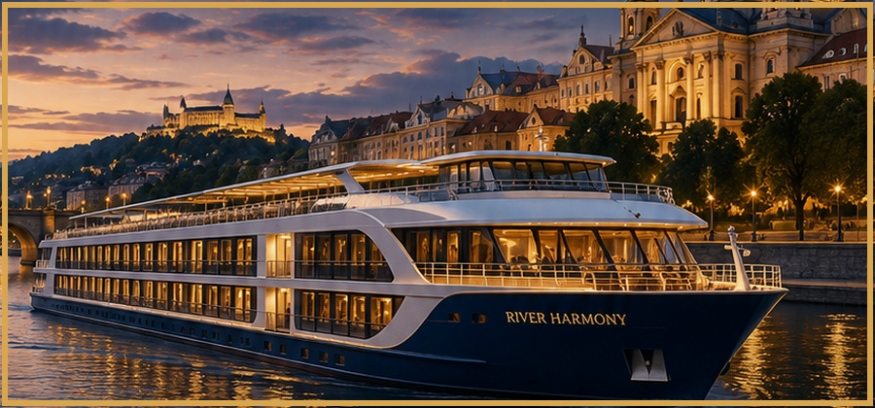
Desroches Island, Seychelles
━━━━━━━━━━━━━━━━━━━━━━━━━━━━━━━━
Período | Destino/Etapa | Resumo
Dia 1 | 1º DIA: MAHÉ / DESROCHES | Assistência nos procedimentos de imigração em Mahé e embarque em voo doméstico para Desroches Island. Traslado privativo ao hotel e acomodação por 5 noites, com café da manhã.
Dia 2 | 2º AO 5º DIA: DESROCHES | Dias livres para aproveitar as atividades oferecidas pelo resort.
6º DIA: DESROCHES / MAHÉ | Retorno | Traslado privativo ao aeroporto e embarque em voo doméstico para Mahé.

Four Seasons Resort Seychelles at Desroches Island
━━━━━━━━━━━━━━━━━━━━━━━━━━━━━━━━
Ilha Exclusiva  Desroches Island, atol remoto das Ilhas Externas com praias de areia branca e acesso direto ao mar. | Luxo Four Seasons  Acomodações com acesso direto à praia, gastronomia exclusiva e serviço impecável.
Aventura Aquática  Mergulho, snorkel, pesca, caiaque e exploração dos recifes de coral ao redor da ilha. | 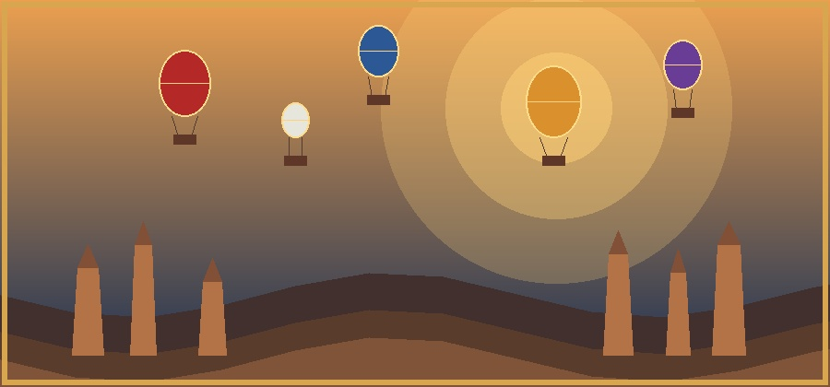  Lua de Mel Especial  Espumante, bolo, decoração romântica e contemplação às estrelas para casais.

Roteiro com Suporte Especializado
━━━━━━━━━━━━━━━━━━━━━━━━━━━━━━━━
Planejamento  Organização completa para uma estadia de alto luxo em ilha exclusiva. | Experiência internacional  Desroches Island é um dos destinos mais exclusivos das Ilhas Externas de Seychelles.
Observação Importante  Não recomendado nos meses: final de novembro, dezembro, janeiro e fevereiro. | Acomodações  Acomodações com acesso direto à praia no Four Seasons Resort Seychelles at Desroches Island.
O que inclui  5 noites com café da manhã, voo doméstico incluso, traslados privativos e kit de viagem. | Código: Y108  Four Seasons Resort Seychelles at Desroches Island
FALE CONOSCO E DESCUBRA SEU PRÓXIMO DESTINO
www.tsvdestinosinternacionais.com
TSV Destinos Internacionais
Conectando pessoas ao mundo.

